**國立臺北科技大學**

**2023 資工系物件導向程式實習**

**期末報告**

**The Legend of zelda -NES-**

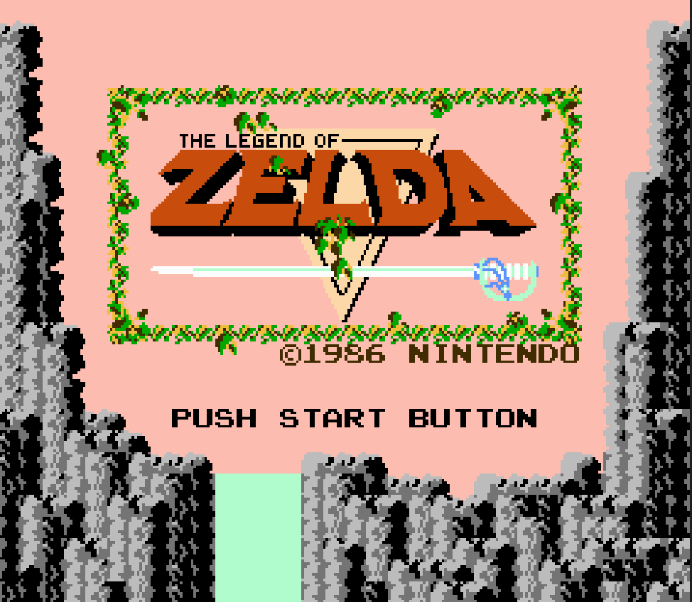

**第26組**

**目錄**

**一、 簡介**

1. 動機.........................................................1

2. 分工.........................................................1

**二、 遊戲介紹**

1. 遊戲說明.....................................................1

2. 遊戲圖形.....................................................1

3. 遊戲音效.....................................................5

**三、 程式設計**

1. 程式架構.....................................................5

2. 程式類別.....................................................5

3. 程式技術.....................................................6

**四、 結語**

1. 問題及解決方法...............................................7

2. 時間表.......................................................7

3. 貢獻比例.....................................................8

4. 自我檢核表...................................................9

5. 收穫.........................................................9

6. 心得、感想..................................................10

7. 對於本課程的建議............................................10

**一、簡介**

1. **動機**

雖然第一代的薩爾達傳說我沒有玩過，但是我非常喜歡最新一代的薩爾達傳說，所以聽到物件導向程式實習要做遊戲我第一個想到的就是薩爾達傳說，只不過在真正實作時，我們才發現自己的技術力有多麼有限，只能刪減許多功能，例如炸彈與橋梁等等，而且第一代的薩爾達除了擁有8*16的大地圖以外，還有多達九關的地下城的關卡，因為以上原因，所以我將遊戲模式稍微改了一下，擷取一部分的地圖設計成新的一個關卡，過關的方式也從原本找過關符文改成了打怪賺錢，並找到地圖上隨機生成的商人購買鑰匙，擁有鑰匙之後再觸碰也是隨機生成的傳送門就能夠進入下一個關卡，雖然遊戲性並不怎麼高，不過我還是希望玩家能夠開心遊玩。

1. **分工**

組員一，卓佑霖，負責遊戲架構的構想，撰寫基本架構，撰寫腳色程式碼，撰寫一部分怪物程式碼，地圖設計。

組員二，蔡昀祐，負責美術資源，音效資源，撰寫一部分怪物程式碼。

**二、遊戲介紹**

1. **遊戲說明**

玩家可以通過上下左右鍵控制腳色，Z 鍵攻擊，X 鍵購買鑰匙，當主角的血量歸零時遊戲就會結束。作弊鍵：A 鍵回復主角血量，S 鍵獲得20元，D 鍵獲得1個鑰匙。

本遊戲將會有兩個關卡，第一關森林關卡以及第二關沙漠關卡，過關方式皆為探索地圖，打敗地圖上出現的怪物賺取金錢，並且找到地圖上隨機生成的商人購買鑰匙，找到地圖上隨機生成的傳送門就能夠過關。

如果你並不在意的話，鑰匙也能通過擊殺不會回擊的商人來獲取，只不過攻擊商人會讓購買鑰匙的價格上升。

1. **遊戲圖形**

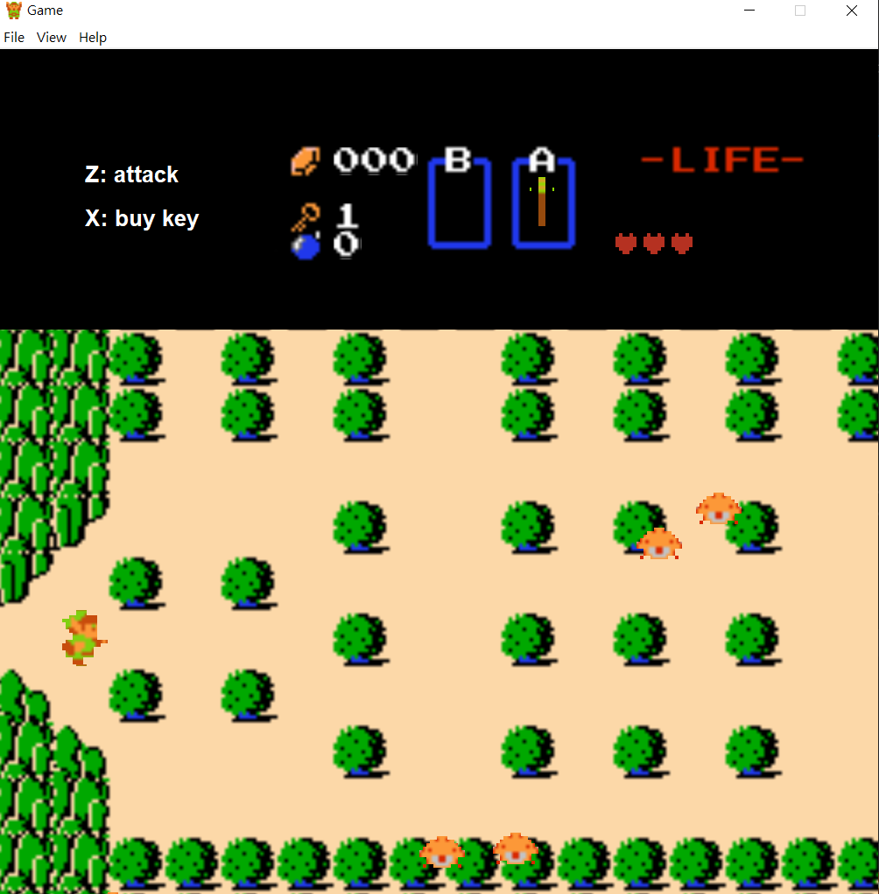

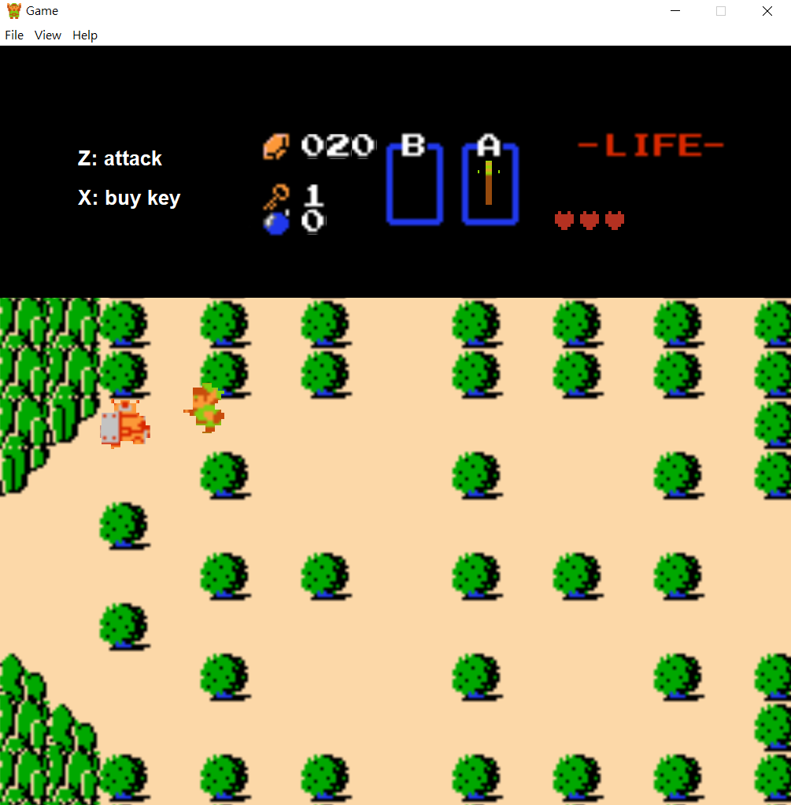

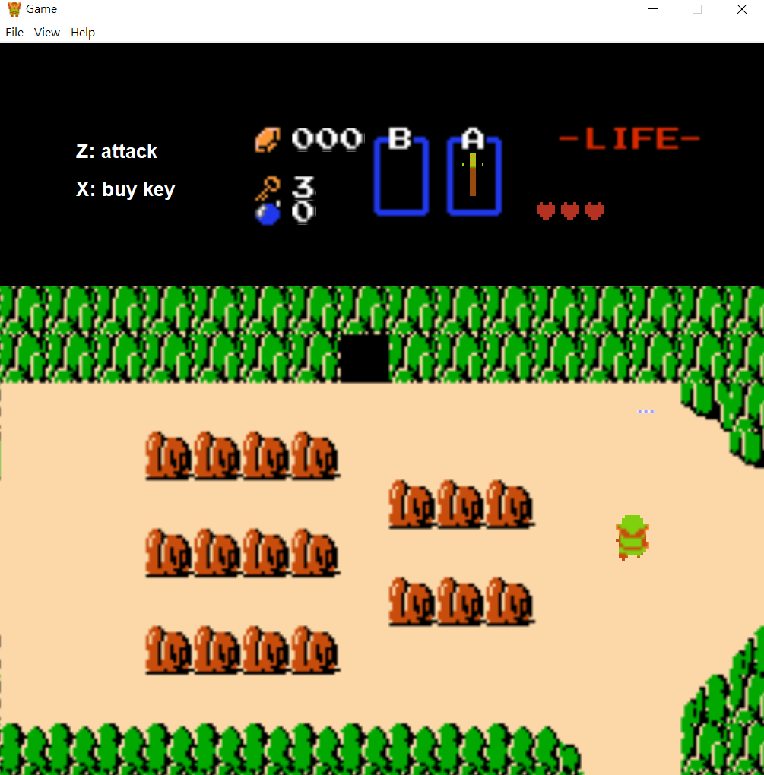

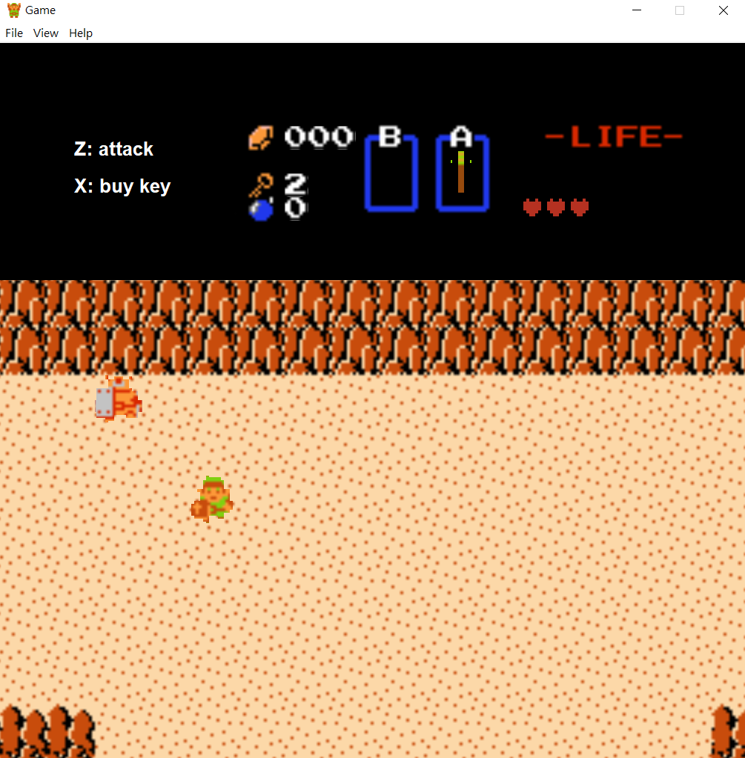

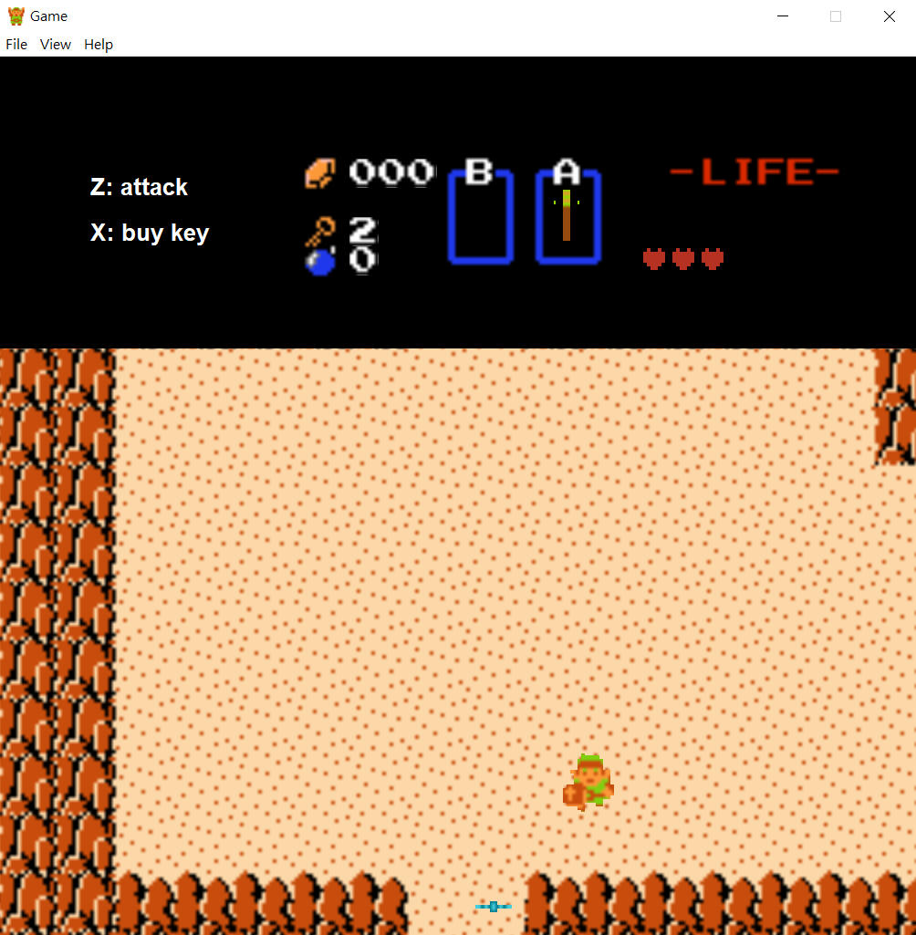

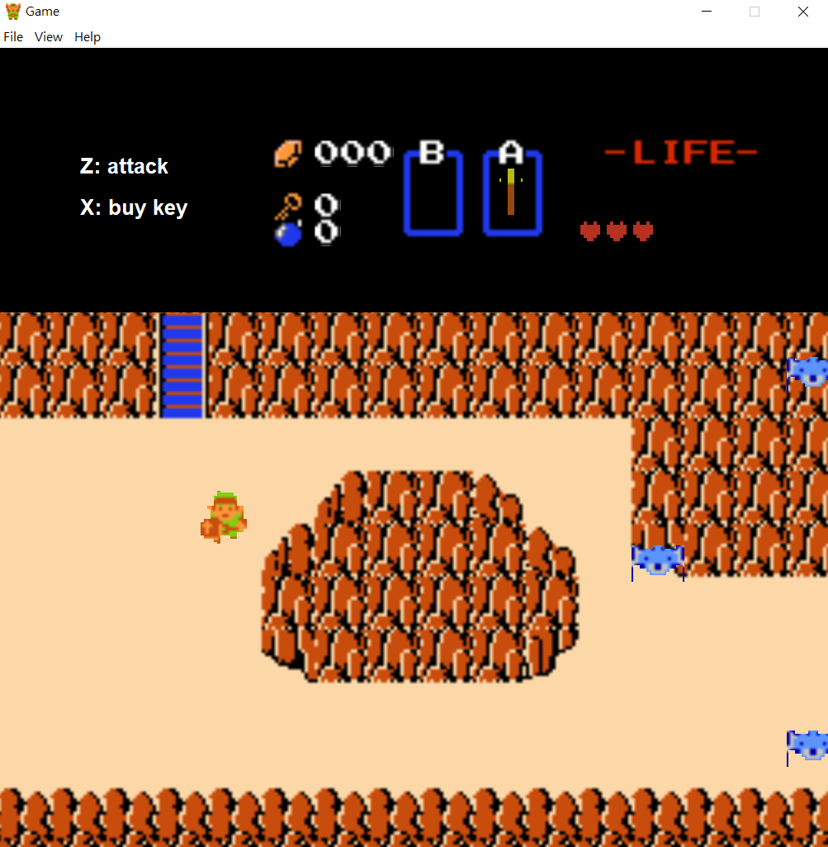

1. **遊戲音效**

| **音效類別** | **音效檔案** |
| --- | --- |
| 背景音樂 | Overworld_Theme.wav |
| 主角攻擊音效 | Sword_Zap.wav |
| 過關音樂 | Win.wav |
| 主角受傷音效 | Player_Hurt.wav |

**三、程式設計**

1. **程式架構**

遊戲中的所有腳色繼承了creature.h 這個abstract class 。遊戲核心的邏輯判斷都寫在了繼承了mygame.h的mygame_run.cpp裡面，例如攻擊與受傷判定，擊殺怪物獎勵等等。所有地圖資訊都處存在map.h裡面，例如碰撞體位置，怪物種類及數量，商人與傳送門是否在此地圖上，而BigMap.h則是儲存了map class 的陣列，提供了轉換地圖，顯示UI ，呼叫怪物AI 等等功能。

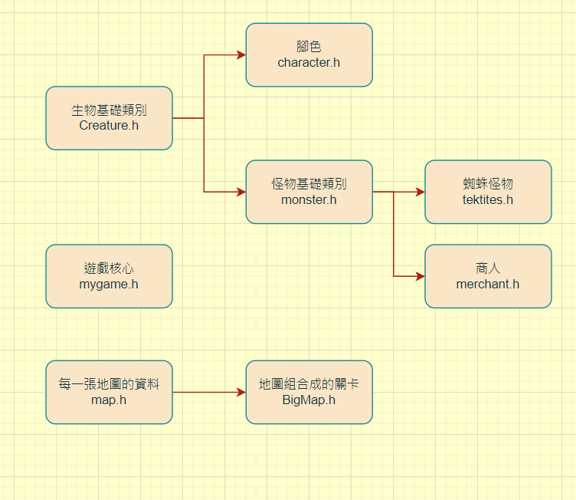

1. **程式類別**

| 類別名稱 | 標頭檔（.h） | 原始碼（.cpp） | 說明 |
| --- | --- | --- | --- |
| creature | 120 | 0 | 所有腳色的基礎類別 |
| character | 97 | 586 | 主角的類別 |
| monster | 94 | 356 | 怪物的基礎類別 |
| tektite | 40 | 204 | 蜘蛛怪物 |
| merchant | 31 | 81 | 商人 |
| map | 118 | 373 | 地圖類別 |
| BigMap | 100 | 267 | 儲存地圖的關卡 |
| mygame | 142 | 665 | 遊戲核心 |
| 總行數 | 742 | 2541 |  |

1. **程式技術**

我發現除了遊戲腳色與怪物以外都不會收到傷害，所以我設計了creature.h這個abstract class 讓腳色與怪物繼承，並且在各自實作做自己的方法，因為有些怪物並不會轉頭，所以播放動畫時不需要考慮方向，這樣做的話就能讓每個怪物都有不同的移動方式。

因為怪物的移動速度、攻擊速度、受傷時的無敵時間都跟時間有關，所以所有怪物的AI都是基於程式執行時間(clock())計算的，並且攻擊速度與移動速度，無敵時間都以colck_t的變數儲存，這樣就能夠很方便的調整怪物的參數。

我幫主角腳色設計了專屬的圖層，讓腳色在轉向與攻擊時並不會讓攻擊的劍出現在腳色圖層上面，轉向與移動時將對應的圖片輸入圖層裡面即可。

因為這個遊戲是切換地圖的形式，所以我設計了map calss，能夠儲存一張地圖的所有資料，包含碰撞體位置，商人與傳送門是否在這張地圖裡面，怪物的種類與數量，也能夠通過public function 添加怪物，碰撞體，地圖切換的碰撞範圍，怪物是以monster class 的指標儲存，所以能夠在一個陣列裡面儲存不同的怪物，也能夠很輕鬆的呼叫不同怪物各自的行動AI。

Tektite 這個怪物的行動模式有七種，分別是往右上、右、右下、左下、左、左上跳躍，以及不做出任何行動，行動是隨機的。

**四、結語**

1. **問題及解決方法**

一開始本來想要使用Crgn這個class來實作碰撞體，可是經過了十幾個小時的努力最終還是沒有辦法使用，於是後面就只能使用CRect這個class的陣列來實作地圖的碰撞，也因為如此在計算碰撞範圍時格外花費時間。

還有就是腳色碰撞的問題，腳色貼著地圖的碰撞體時，當腳色是往上或是往左時將會往碰撞體裡面移動一些距離，反覆轉向將會讓腳色卡入碰撞體裡面，這個部分花了很久都沒有修復，我發現腳色再轉向時我會將圖層裡的圖片切換為當前方向的圖片，而在切換圖層的一瞬間腳色位置將會被重設到(0,0)的位置，可是我的腳色紀錄位置的參數完全沒有變化，就算在onmove()裡面每幀都重設位置也沒有辦法修補。

因為遊戲原本的大小只有256x256的大小，所以設定了一個static variable 叫做 scale_all ，數值為4，我在顯示圖片的ShowBitmap()裡面添加了縮放大小的參數，可是這會讓縮放過後的圖片有失真的效果，需要運行的電腦有支援才不會出現這個問題，但是這並不影響遊戲正常運行及遊玩。

在讀取bmp時也遇到不少問題，研究了很久才發現好像是框架無法讀取bmp version5，在讀取音效時也一直失敗，試了很久才發現原來檔案名裡面不能包含空白鍵。

1. **時間表**

| 周次 | 卓佑霖(小時) | 蔡昀祐(小時) | 說明 |
| --- | --- | --- | --- |
| 1 | 0 | 0 | 介紹 |
| 3 | 3 | 3 | 分組、熟悉框架、確認題目 |
| 3 | 18 | 3 | 基礎架構與基礎類別設計、遊戲資源 |
| 4 | 3 | 3 | 腳色移動功能 |
| 5 | 13 | 3 | 腳色攻擊、碰撞、添加地圖類別 |
| 6 | 10 | 0 | 腳色攻擊與碰撞修正 |
| 7 | 3 | 3 | 地圖類別添加新功能 |
| 8 | 16 | 0 | 切換地圖、添加關卡類別、優化腳色移動 |
| 9 | 9 | 3 | 修正腳色碰撞、切換地圖的觸發點(trigger) |
| 10 | 7 | 3 | 添加腳色血量、錢、炸彈到UI畫面 |
| 11 | 6 | 3 | 添加蜘蛛怪物、腳色攻擊冷卻間隔 |
| 12 | 10 | 0 | 腳色受傷及死亡、生成怪物功能、蜘蛛怪物AI |
| 13 | 0 | 0 | 沒做事 |
| 14 | 8 | 3 | 計算與設定地圖碰撞 |
| 15 | 6 | 3 | 添加商人系統、完成第一關的所有碰撞、關卡切換 |
| 16 | 3 | 3 | 商人與傳送們隨機生成、替換icon、完成第二關 |
| 17 | 3 | 0 | 添加藍色蜘蛛怪物、過關畫面、添加音效 |
| 總時數 | 118 | 33 | 0 |

1. **貢獻比例**

組員一，卓佑霖，貢獻比例:90%

組員二，蔡昀祐，貢獻比例:10%

1. **自我檢核表**

|  | 項目 | 是否完成 | 說明為何不能完成 |
| --- | --- | --- | --- |
| 1 | 解決 Memory Leak 的問題 | 否 | 完成遊戲進度時間太晚。 |
| 2 | 自訂遊戲 Icon | 是 |  |
| 3 | About 畫面 | 是 |  |
| 4 | 遊戲中說明如何操作 | 是 |  |
| 5 | 發佈（Release）版本 | 是 |  |
| 6 | 承上項，該版本可以正常運作 | 是 |  |
| 7 | 報告字型、點數、對齊、行 距、頁碼等格式正確。 | 是 |  |

1. **收穫**

這次的實習是我第一次接觸比較大型的專案，在正個進度與架構的掌握上稍顯青澀，像是一開始時做腳色的攻擊判定時並不是使用系統時間(clock())的方法時做，做到差不多時才發現使用系統時間計算攻擊時間能夠有比姣好的彈性，也能夠更好的包裝腳色類別，但是功能已經都做得差不多了，我把腳色計算攻擊時間的功能實作在mygame_run裡面，這並不能很好的達到物件導向包裝的特色。還有就是在繼承這方面，我一開始只想到怪物與腳色都會攻擊，會受傷，有血量與移動，所以撰寫了一個抽象基礎類別，但是我發現腳色的移動與怪物差很多，於是又設計了monster這個類別繼承creature，但是每種怪物的同一種功能也不太一樣，像是怪物移動時的圖片數量不一樣，造成一開始寫好的基礎類別中的功能根本派不上用場，又override一堆已經寫好的function，最後讓程式變得非常雜亂。這讓我學到了在實做之前需要事先想好各種情況，遇到問題才能及時改進。

這次的實習也讓我更加熟悉C++的各種撰寫方法，抽象類別的撰寫，繼承與多型等等，public static variable 的設定，類別繼承關係的設計等等。

這次實習也是第一次使用git做版本管理，我學會更好的使用git進行版本的管理，也學到了開設issue分支解決問題的概念。

1. **心得或感想**

本次的實習課程雖然非常的辛苦，但是學到的東西確實很多也很珍貴，我相信這個經驗一定會在未來更大型更多人一起合作的專案上派上用場。

1. **對於本課程的建議**

我覺得能夠在架構的使用手冊上多下點功夫，我自認程式沒有很好，所以我前期花了不少時間在了解遊戲架構，後期想要添加音效時也研究了很久，希望未來能夠有更完善的架構使用手冊。